

Programm

Wintersemester 2025/2026

Einzelveranstaltungen können u.a. zu folgende Reihen gehören:
Alcuni incontri fanno parte di serie tematiche dedicate a:
Settimana della lingua italiana nel Mondo 2025
La quadratura dell’umano nella didattica dell’italiano – Die Erfassung des Menschen in der Didaktik des Italienischen
Die Alpen: Minireihe – Miniserie: Die Alpen

Wenn nicht anders angegeben ist eine Online-Teilnahme möglich. Bitte nutzen Sie den folgenden Link
Se non altrimenti inidcato è possible partecipare anche in formato online, attivando il seguente link
https://uni-trier.zoom.us/j/81263767505?pwd=VllvRkV0cE1sN0ZXRy9UaVJ4cGlHUT09
Meeting-ID: 812 6376 7505 - Kenncode: 80190511a

OKTOBER
Sa. 18.10.2025 (10:30-12:00)
Tradizioni e traduzioni italiane: i culti attici e la loro capacità di adattamento
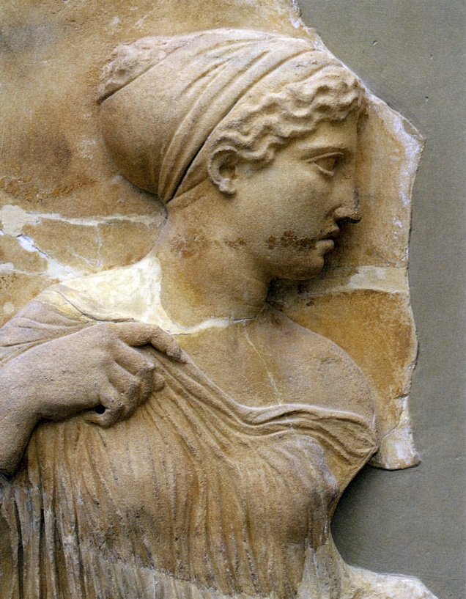
Vortrag in italienischer Sprache von Dr. phil. Davide Bagnardi, (Università per Stranieri di Perugia/IZT). Korreferat von Dr. phil. Aura Piccioni (Universität Trier/IZT). Hinführung in deutscher Sprache von Dr. phil. Constanze Carolin Graml (Universität Trier/IZT)
Moderation: Dr. phil. Mara Onasch (IZT/Universität Trier)
https://uni-trier.zoom.us/j/81263767505?pwd=VllvRkV0cE1sN0ZXRy9UaVJ4cGlHUT09
Meeting-ID: 812 6376 7505 - Kenncode: 80190511a

Mo. 20. Oktober 2025 (12:30-14:00)
Incontro d’autore:
Daniele Rielli “Il Fuoco invisibile“, „Odio“
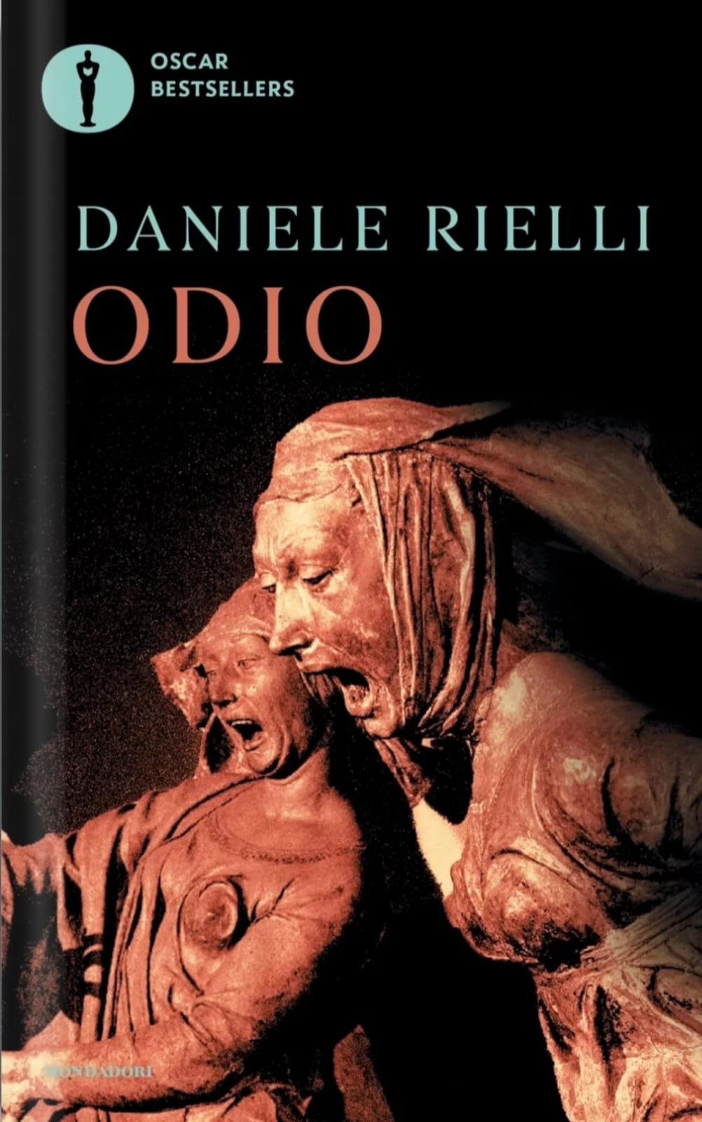
Moderazione: Dr. phil. Benedetto Ligorio (Università La Sapienza – Roma)/Dr. phil. Mara Onasch (Universität Trier/IZT)
https://uni-trier.zoom.us/j/81263767505?pwd=VllvRkV0cE1sN0ZXRy9UaVJ4cGlHUT09
Meeting-ID: 812 6376 7505 - Kenncode: 80190511a

1° incontro: Settimana della lingua italiana
WEBINAR - convegno: L’italiano nel Lussemburgo, in Polonia e in Canada

Do. 30.10.2025 (12:30-14:00)
L’italiano nel Lussemburgo
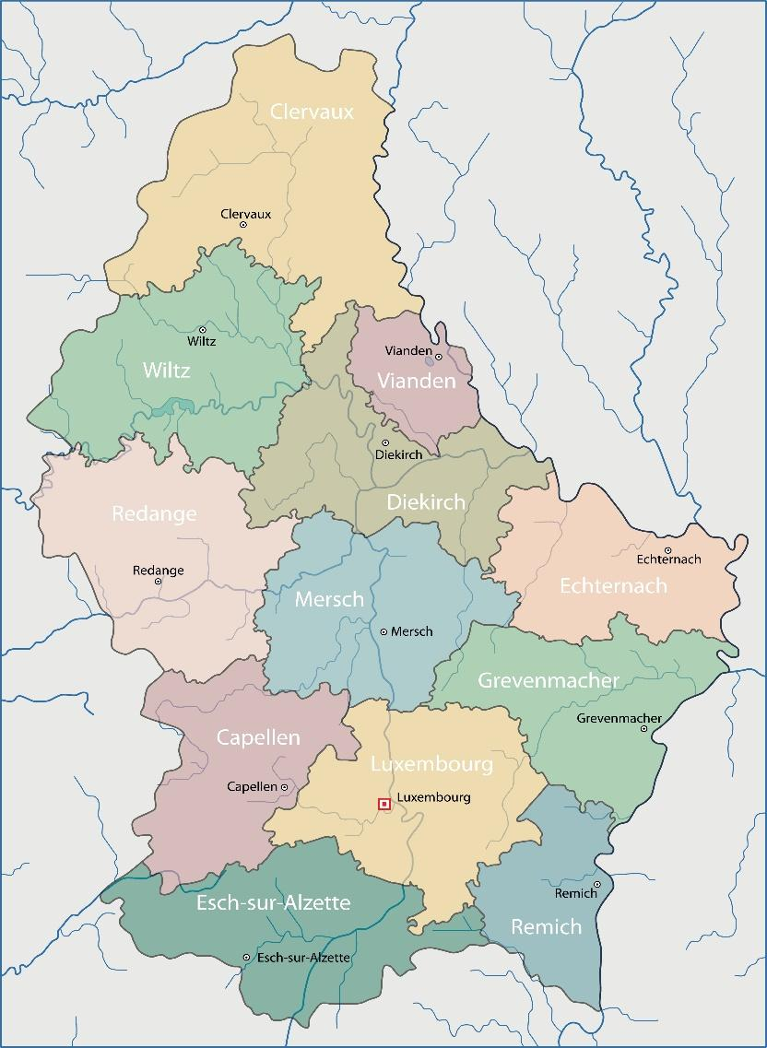
Intervengono:
Apl. Prof. Claudio Cicotti (Universität Luxembourg)
Dott.ssa Claudia Santillo-Oswald (Società Dante Alighieri Lussemburgo)
Moderation: Dr. phil. Mara Onasch (Universität Trier/IZT)
Dott.ssa Stefania Maria Ambrosini (Stiftungslektorin MAECI/Universität Trier)
(15:00-16:30)
L’italiano in Polonia
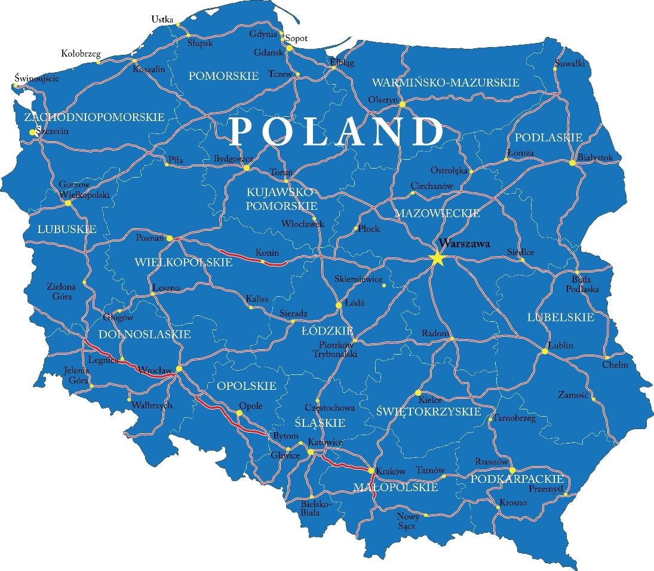
Intervengono: Dott. magr. Gianluca Olcese/Prof. Dr. Mariusz Plago (Università di Breslavia)
Moderation: Dr. phil. Mara Onasch (Universität Trier/IZT)
Dr. phil. Paula Rebecca Schreiber (Università degli Studi di Bergamo)
(17:00-18:30)
L’italiano in Canada

Interviene: Univ. Prof. Dr. Franco Pierno (University of Toronto)
Moderation: Dr. phil. Mara Onasch (Universität Trier/IZT)/Dr. phil Matteo Leta ((MSCA Eutopia SIF Fellow, Institute of Advanced Study, University of Warwick)
https://uni-trier.zoom.us/j/81263767505?pwd=VllvRkV0cE1sN0ZXRy9UaVJ4cGlHUT09
Meeting-ID: 812 6376 7505 - Kenncode: 80190511a

NOVEMBER
1 La quadratura dell’umano nella didattica dell’italiano
Di. 11.11.2025 (12:30-14) L’uomo e la dignità nelle costituzioni italiana e tedesca

Conferenza in italiano del giudice Dr. Alessandro Bellardita
(Strafrichter - Bezirksjugendschöffengericht Karlsruhe)
Moderation: Dr. phil. Mara Onasch (Universität Trier/IZT)/Prof. Dr. Thomas Rüfner (Universität Trier/IZT)
https://uni-trier.zoom.us/j/81263767505?pwd=VllvRkV0cE1sN0ZXRy9UaVJ4cGlHUT09
Meeting-ID: 812 6376 7505 - Kenncode: 80190511a

2 La quadratura dell’umano nella didattica dell’italiano: Arte e cultura – didattica
Mo. 17.11. 2025 (10:15-12:00)
Il brigantaggio: La rappresentazione letteraria nell’Ottocento del tema a lezione di italiano
Conferenza in italiano di Dr. phil. Matteo Leta (MSCA Eutopia SIF Fellow, Institute of Advanced Study, University of Warwick)
Moderation: Dr. phil. Mara Onasch (Universität Trier/IZT)/Dr. phil. Paula Rebecca Schreiber (Universität Bergamo)
https://uni-trier.zoom.us/j/81263767505?pwd=VllvRkV0cE1sN0ZXRy9UaVJ4cGlHUT09
Meeting-ID: 812 6376 7505 - Kenncode: 80190511a

3 La quadratura dell’umano nella didattica dell’italiano: Arte e cultura – didattica
Do. 20.11.2025 (12-14), All‘ombra delle pupazze in fiore
Conferenza in italiano della Prof. Univ. Alfonsina Bellio (Université Sorbonne – Paris)
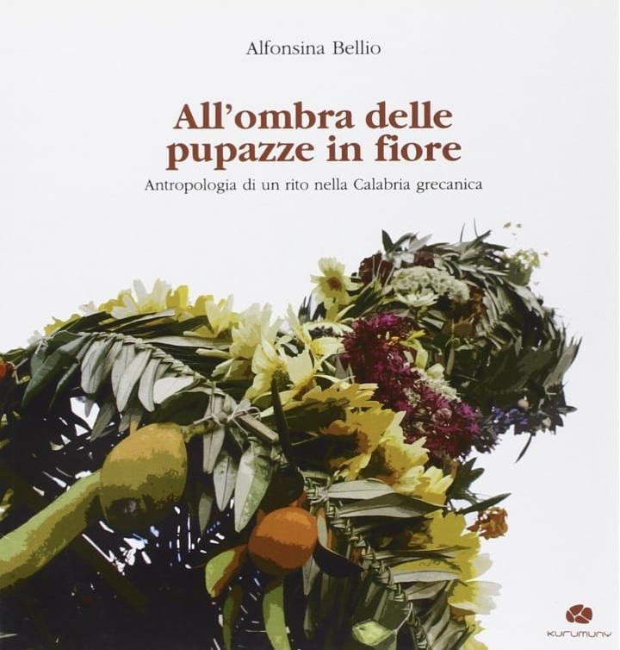
Moderation: Dr. phil. Mara Onasch/Dr. phil. Aura Piccioni (Universität Trier/IZT)
https://uni-trier.zoom.us/j/81263767505?pwd=VllvRkV0cE1sN0ZXRy9UaVJ4cGlHUT09
Meeting-ID: 812 6376 7505 - Kenncode: 80190511a

Die Alpen: Minireihe I/III

Di. 25.11.2025 (18:00-19:00) Die Geographie der Alpen
Vortrag in deutscher Sprache von Prof. Dr. Ing. Casper (Universität Trier/IZT)
Moderation: Dr. phil. Cristina Belloni (Brixen)/Dr. phil. Mara Onasch (Universität Trier/IZT)
https://uni-trier.zoom.us/j/81263767505?pwd=VllvRkV0cE1sN0ZXRy9UaVJ4cGlHUT09
Meeting-ID: 812 6376 7505 - Kenncode: 80190511a

2° incontro Settimana della Lingua Italiana nel Mondo
La quadratura dell’umano nella didattica dell’italiano: Arte e cultura
Di. 2.12.2025 (Kooperation APTG) - NUR in PRÄSENZ, keine Online-Teilnahme möglich - (15:30-17:30)
Ausstellungseröffnung: Maestro Fata und seine Werke
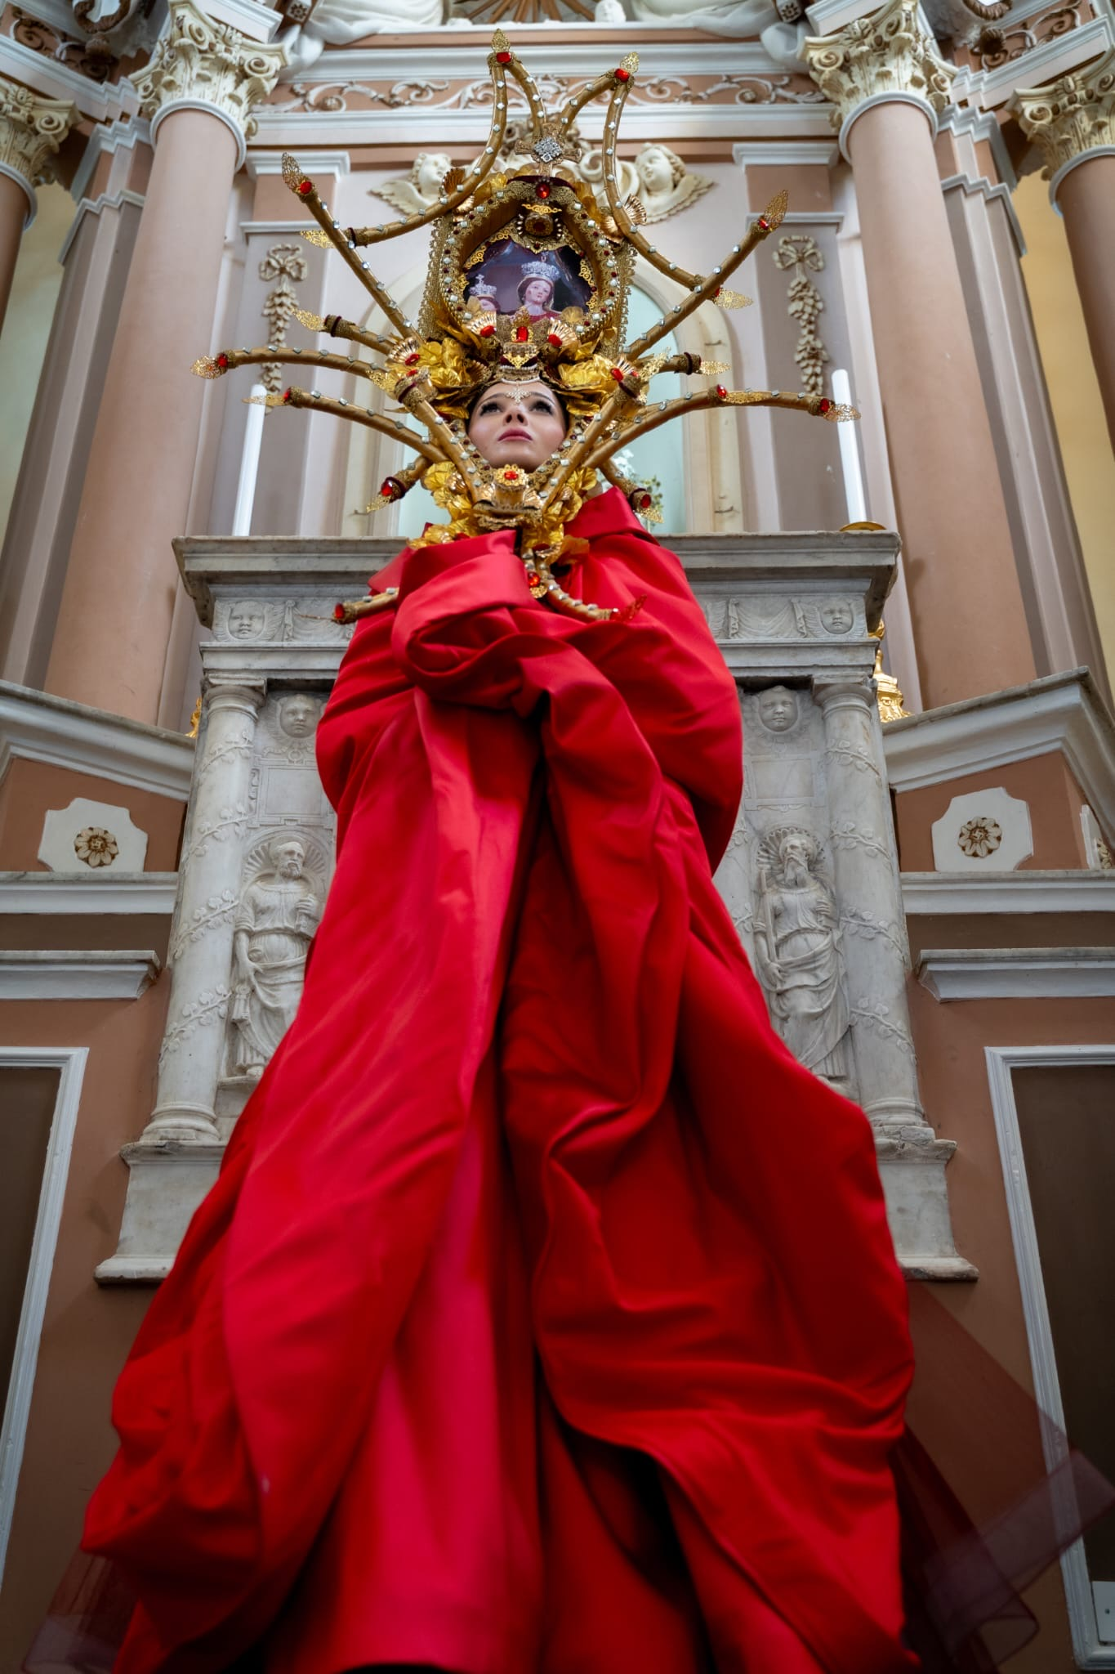
Präsenz Universitätsbibliothek
(Kooperation mit der Ascoli-Piceno-Trier-Gesellschaft)

Grußwort u.a.: Dr. theol. Stephan Ackermann (Bischof von Trier)
Dott. Silvestro Parise (Kulturreferent der Region Kalabrien)
Impulsreferat: La lingua della moda e la lingua del sacro Prof. Dr. Alberto Fabio Ambrosio, OP (Luxembourg School of Religion and Society - Collège de Bernardins, Paris).
Interview mit Maestro Giuseppe Fata (Italienisch mit deutscher Übersetzung)
Moderation: Prof. Dr. Annemarie Mayer (Theologische Fakultät Trier/IZT)/Dr. phil. Mara Onasch (Universität Trier/IZT)

3° incontro Settimana della Lingua Italiana nel Mondo
Die Alpen: Minireihe II/III

Di. 9.12.2025 (16:00-17:00)
Italienisch im Kontext der Sprachminderheiten der Alpen
Vortrag in deutscher Sprache von Sebastian Müller, MA (Universität Trier/IZT)
Moderation: Dr. phil. Cristina Belloni (Brixen)/Dr. phil. Mara Onasch (Universität Trier/IZT)
https://uni-trier.zoom.us/j/81263767505?pwd=VllvRkV0cE1sN0ZXRy9UaVJ4cGlHUT09
Meeting-ID: 812 6376 7505 - Kenncode: 80190511a

4 La quadratura dell’umano nella didattica dell’italiano: Arte e cultura – didattica
Die Alpen: Minireihe III/III

Di. 16.12.2025 (18:00-19:00) Il presepe nella tradizione alpina
Vortrag in deutscher Sprache von Krippenbaumeister Klaus Porten (Domus Praesepiorum)
Moderation: Prof. Dr. don Marco Benini (Theologische Fakultät Trier)/Dr. phil. Mara Onasch (Universität Trier/IZT)
https://uni-trier.zoom.us/j/81263767505?pwd=VllvRkV0cE1sN0ZXRy9UaVJ4cGlHUT09
Meeting-ID: 812 6376 7505 - Kenncode: 80190511a

JANUAR 2026
5 La quadratura dell’umano nella didattica dell’italiano: Arte e cultura – didattica
Mo. 12.01.2025 (12:15-13:45) Laboratorio didattico e di ricerca sulla cucina italiana (I cuochi pittagorici): L’uomo e il pesce

Referente: Archeochef Salvatore Murano (Presidente Associazione Regionale Cuochi pittagorici APS, Cirò Marina)
Moderazione: Dr. phil Davide Bagnardi (Università per Stranieri di Perugia/IZT)/Dr. phil. Mara Onasch (Universität Trier/IZT)
https://uni-trier.zoom.us/j/81263767505?pwd=VllvRkV0cE1sN0ZXRy9UaVJ4cGlHUT09
Meeting-ID: 812 6376 7505 - Kenncode: 80190511a

Sa. 17.01.2026 (10:00-12:00) Gioacchino da Fiore negli scritti di Joseph Ratzinger (Benedikt XVI), Conferenza in italiano del Prof. Univ. Ord. Gian Luca Potestà (Università Cattolica Milano), in dialogo con Prof. Dr. Annemarie Mayer (Theologische Fakultät Trier/IZT)
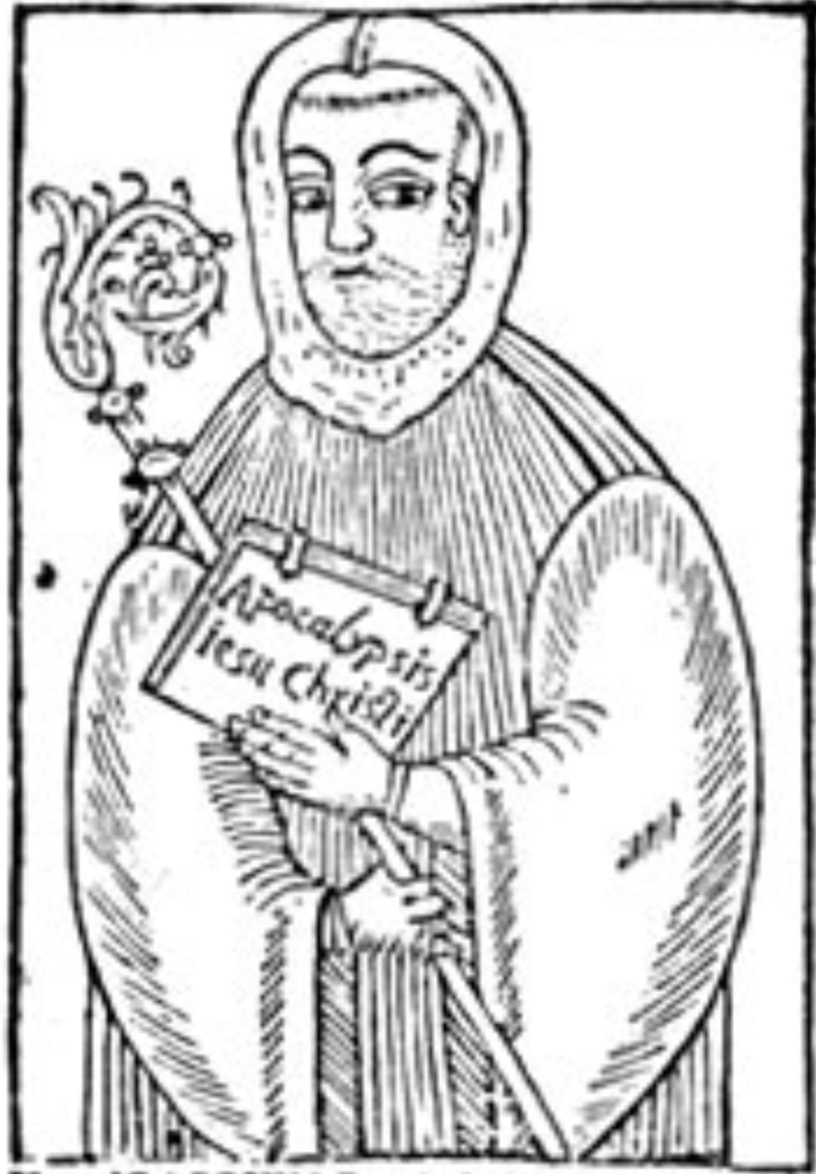
Moderation: Dr. phil. Mara Onasch (Universität Trier/IZT)/Prof. Dott. Giuseppe Riccardo Succurro (Centro Internazionale Studi Gioachimiti)
https://uni-trier.zoom.us/j/81263767505?pwd=VllvRkV0cE1sN0ZXRy9UaVJ4cGlHUT09
Meeting-ID: 812 6376 7505 - Kenncode: 80190511a

6 La quadratura dell’umano nella didattica dell’italiano: Arte e cultura – didattica
Mo. 26.01.2025 (12-14)
Multietnicità pugliese
Conferenza in Italiano del Dott. Ric Benedetto Ligorio, PhD (Università La Sapienza- Roma)
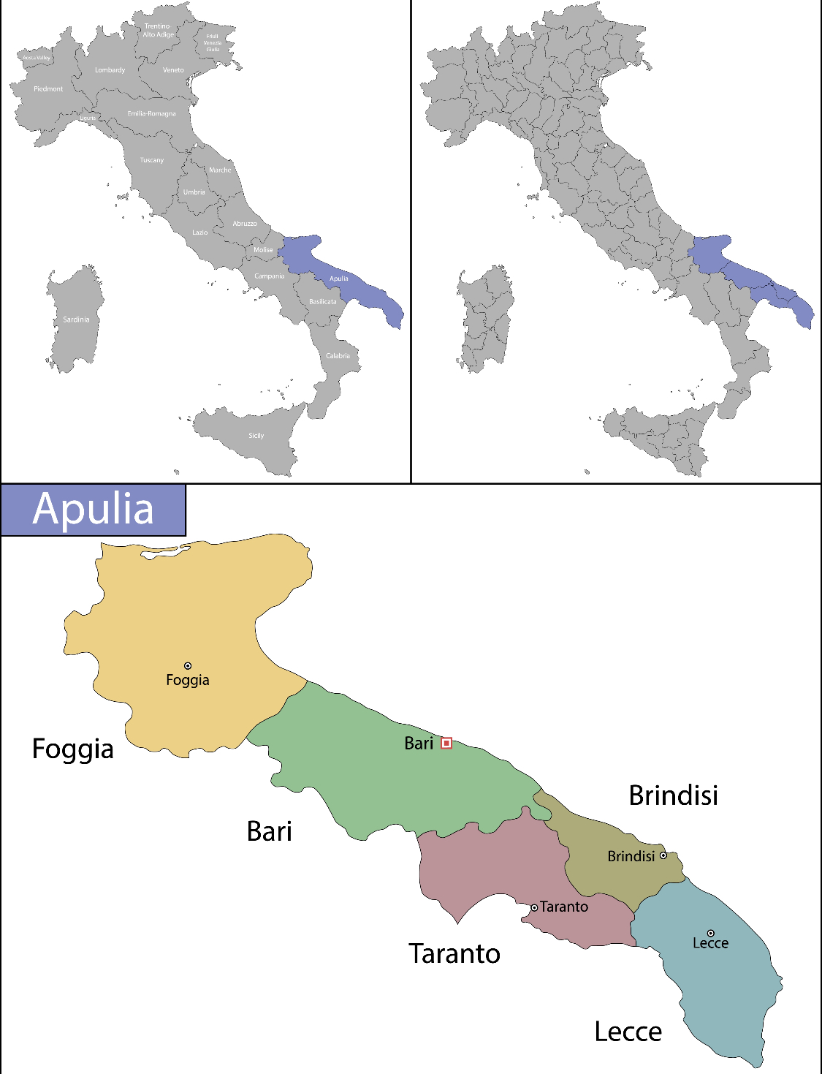

Moderation: Dr. phil. Davide Bagnardi (Università per Stranieri di Perugia/IZT)/Dr phil. Mara Onasch (Universität Trier/IZT)
https://uni-trier.zoom.us/j/81263767505?pwd=VllvRkV0cE1sN0ZXRy9UaVJ4cGlHUT09
Meeting-ID: 812 6376 7505 - Kenncode: 80190511a

Di. 10.02.2026 (10:15-11:30)
Foibe ed esodo tra la ricerca storica e scelte politiche
Conferenza in italiano del dott. Marco Bernardi, PhD (Universität Turin) con discussione
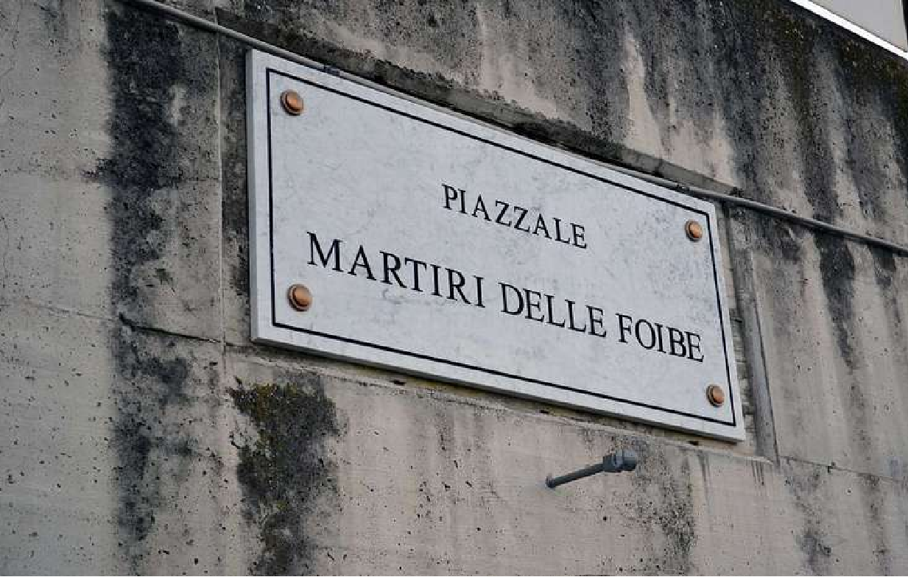
Moderation:
Dott.ssa Stefania Ambrosini (Stiftungslektorin MAECI Universität Trier)
Dr. phil. Mara Onasch (Universität Trier/IZT)
https://uni-trier.zoom.us/j/81263767505?pwd=VllvRkV0cE1sN0ZXRy9UaVJ4cGlHUT09
Meeting-ID: 812 6376 7505 - Kenncode: 80190511a

25.03.2026 DANTEDÌ
Lectura Dantis: Il Canto d’Ulisse

Jprof. Diego De Brasi (Universität Trier/IZT) Dr. phil. Mara Onasch (Universität Trier/IZT)
https://uni-trier.zoom.us/j/81263767505?pwd=VllvRkV0cE1sN0ZXRy9UaVJ4cGlHUT09
Meeting-ID: 812 6376 7505 - Kenncode: 80190511a

